**EÖTVÖS LORDÁN TUDOMÁNYEGYETEM**Informatikai Kar  
Algoritmusok és Alkalmazásaik Tanszék

**Hibrid Clicker/Labirintus kalandjáték Stable Diffusion grafikával**

*Témavezető:*  
Tichler Krisztián  
egyetemi adjunktus

*Szerző:*   
Hortobágyi Levente  
programtervező informatikus szak

# 1 Bevezetés

## Az ’Aeternus’ névre hallgató játékprogram egy -játék viszonylatban tekintve- rövid de szórakoztató élményt nyújt a felhasználók számára. Angol nyelven játszódó történetcentrikus megközelítést alkalmaztam a játék vázához és erre épül a ’kattintgató’, avagy clicker mechanizmus, és a labirintus bolyongó és szörnyekkel megküzdő ágai is. A játék alatt a felhasználók egyre erősebb felszerelésekre tesznek szert, így adva egy kézzel megfogható fejlődés és haladás görbét, hogy sose legyen stagnálás a játékosok szempontjából. Sőt, a játék utolsó küldetéséhez egyenest kötelező teljes mértékben legendás felszerelésben megjelenni. Ezen felszerelések, szörnyek, hátterek és karakterek képeit mind mesterséges intelligenciával generáltam. A felhasznált procedúrákat a fejlesztői dokumentáció részletesen feltérképezi a fejlesztők számára. Míg a játék nem vetekszik a mai normákkal hosszúságban, így is pár órára képes lefoglalni egy játékost. E miatt opciót adtam a mentésre, amit a program fájlból képes beolvasni, így nem kötelezve a felhasználót, hogy egy lélegzetvételre jusson el az elejétől a végéig. Ez a mentés teljes mértékben lefedi, amit addig művelt a felhasználó, beleértve a tárgyait, fejlesztéseit, boltok állapotát, labirintusok statisztikáit, történet állapotát és még rengeteg háttér-funkcionalitást, amik azt biztosítják, hogy fontos adat nem veszik el.

# 2 Felhasználói Dokumentáció

A játék indítása és használata az alábbi lépésekkel történik. Hasonlóan más javában írt játékokhoz, Jar fájlban található a programunk és ebből tudjuk elindítani. Működése megkülönbözhetetlen egy exe fájlhoz képest a felhasználó szempontjából tekintve. Viszont bizonyos szoftver kikötéseket von maga után, ha Java kódot szeretnénk futtatni.

## 2.1 Rendszerkövetelmények

A program Windows 10 rendszeren, Apache Netbeans IDE 12.4-ben lett írva és tesztelve. Míg a fejlesztői környezet nem követel legújabb technológiát a rendszertől, a program futtatásakor az alábbi követelményeknek kell eleget tennünk, hogy hibamentesen, szaggatás nélkül fusson:

* Processzor: Intel Core i5-8400 @ 2.80GHz
* Memória: 8 Gb DDR3
* Háttértár: 1 Gb SSD előnyben részesítve, de nem kötelező
* Kijelző: 1080p

Ezen felül szoftveres követelményeink is vannak. Míg a felettébb lévő hardver követelmények inkább ajánlásokként értendők, az alábbi szoftveres megkötések létszükségesek a program elindításáéért:

* Java SE Dev Kit 11
* Windows 10
* Tömörített fájl kezelő (WinRAR, 7-Zip, WinZip)

## 2.2 Játék Beszerzése

Külön ’telepítési’ folyamat nem szükséges a játék megkezdéséhez, miután az előre összeállított fájl megtalálható a projectben.

<https://github.com/E8GQNB/aeternus>

Erről a Github linkről lehet letölteni zip-ként vagy klónozáson keresztül (Az utóbbihoz viszont szükséges a Git programkörnyezet és használati tudása). Majd ki kell csomagolni a tömörített fájlt, amiben érkezett, és ezek után a jar fájlon keresztül el lehet indítani a játékot.

## 2.3 Grafikus Felület

### 2.3.1 Fő menü

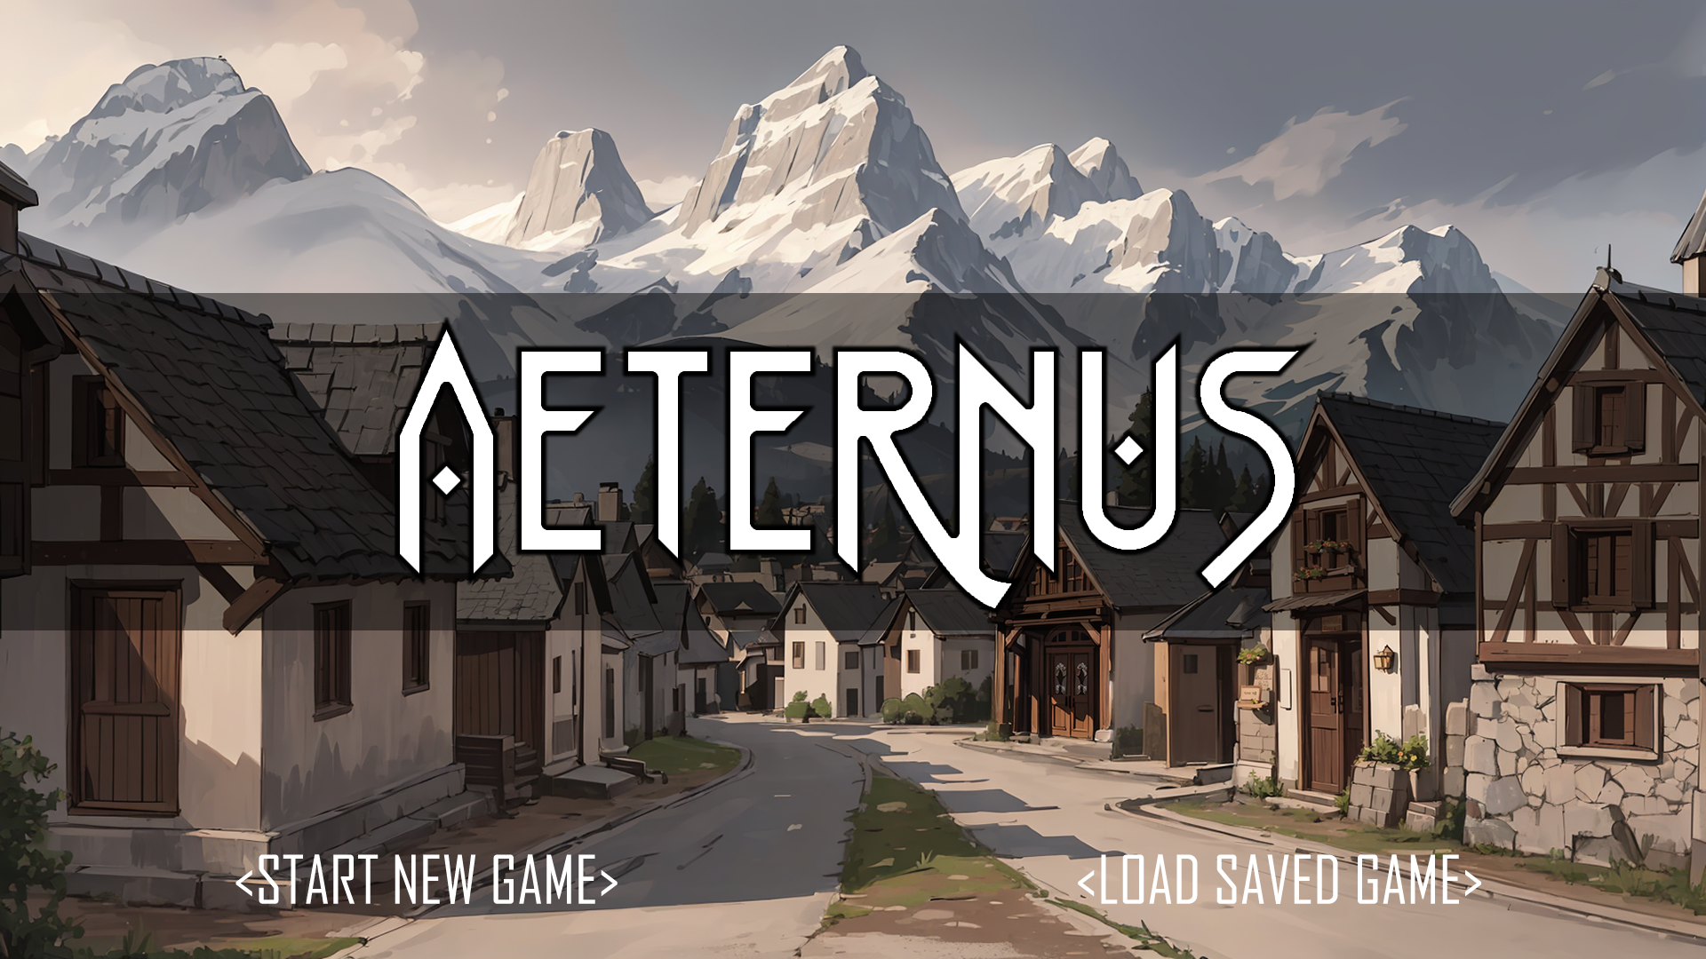

1. ábra Főmenü

A fő menü az első dolog amit a játék indításakor meglátunk (A kezdeti betöltési videót leszámítva). Itt a játékos 2 opció közül választhat.

* Új játék kezdése: Kezdeti játékállapotot generál
* Meglévő játék betöltése: Betölti az utolsó mentett állapotot

A második opció minden esetben működő képes lefordulást eredményez, még akkor is ha nincs mentett állapotunk. Ilyen esetben a játék felismeri a helyzetet és úgy indul mintha az ’Új játék kezdésére’ nyomtunk volna.

### 2.3.2 Fő tér

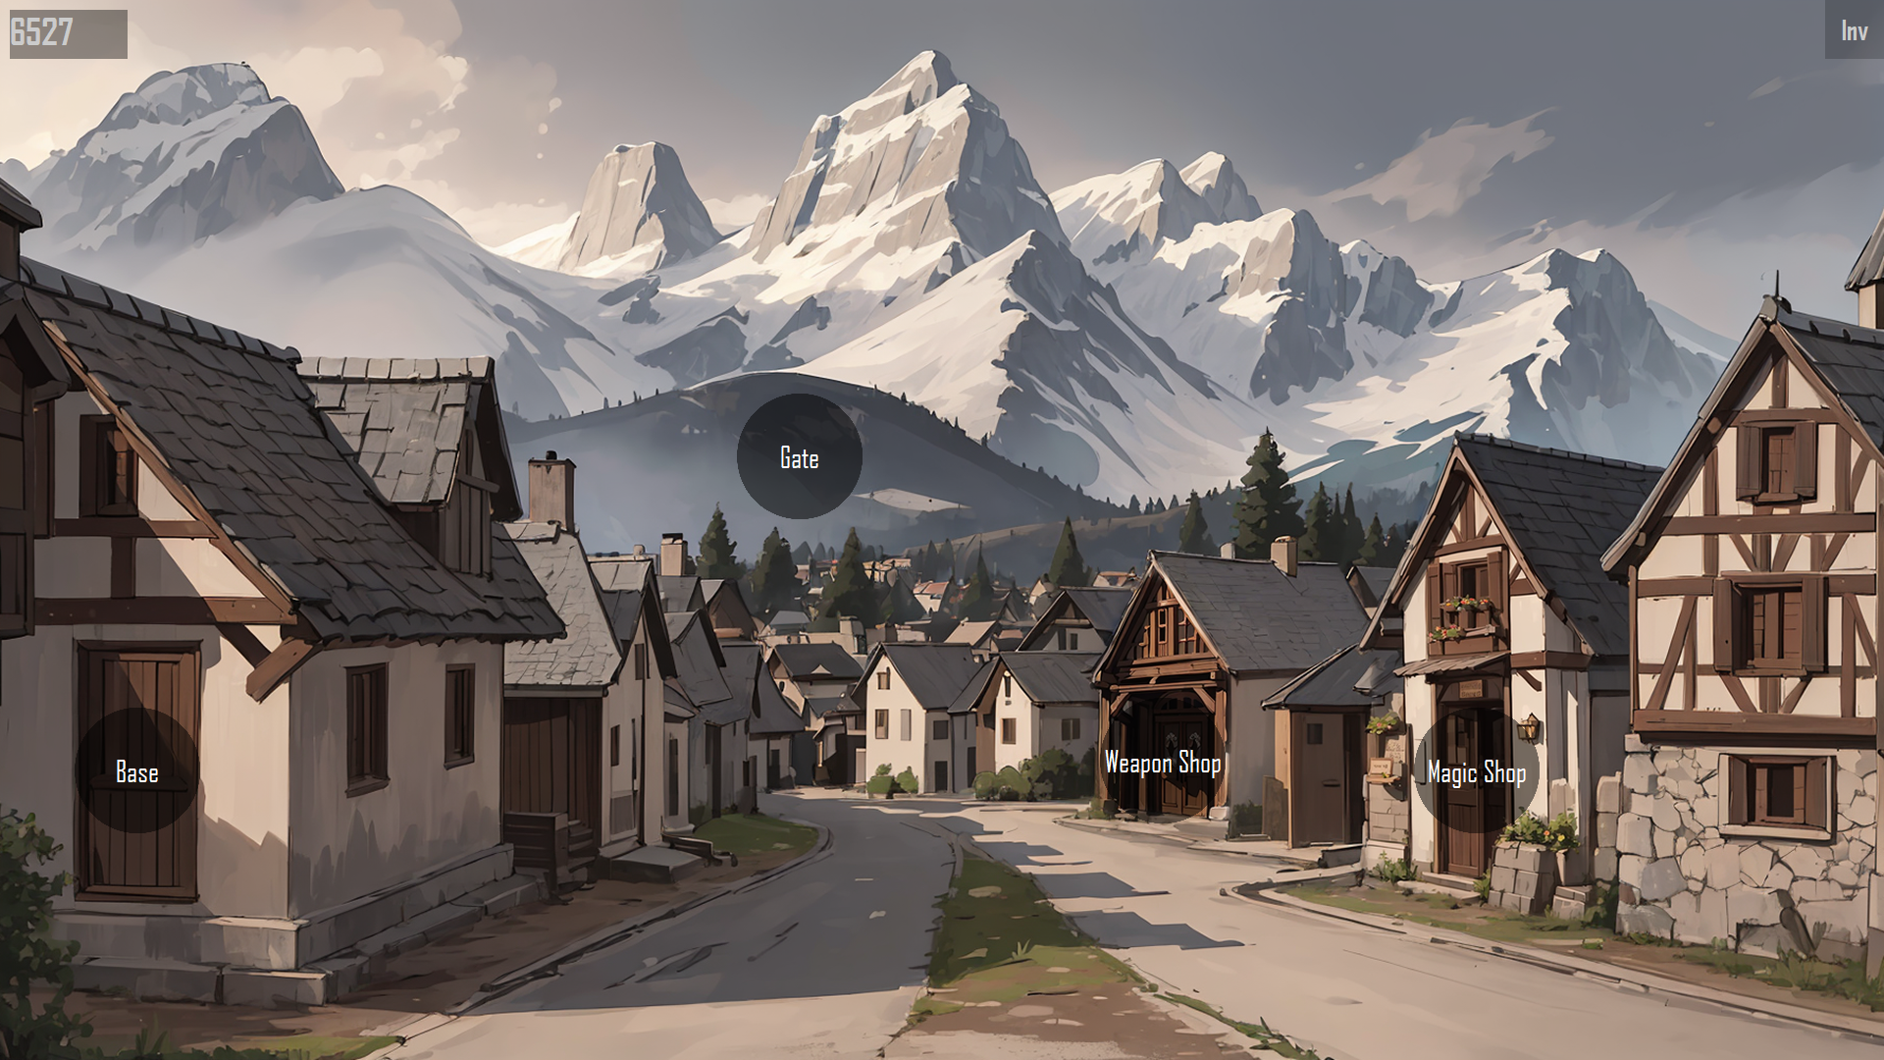

2. ábra Fő tér

Itt töltik játékosaink idejük nagy részét. Ez a játék úgymond ’fő tere’, ahonnan elérünk minden másik lokációt. Ezen helyek között a kerek ikonokra kattintva tudunk navigálni. Kezdetben csak a ’Magic Shop’ áll rendelkezésre hogy meglátogassuk, de a történeten keresztül a játékos fel tudja nyitni mind a többi opciót is, miután szabadon mozoghat köztük. Ilyen térből lehetséges többet készíteni a kód jelenlegi állásában, viszont a programban erre az egyre volt szükségünk. Alább megtalálhatóak a fontosnak vélt ikonok:

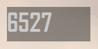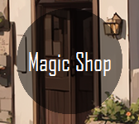

3. ábra Lélekszámláló

4. ábra Hely jelölő

5. ábra Raktár

### 2.3.3 Raktár menü

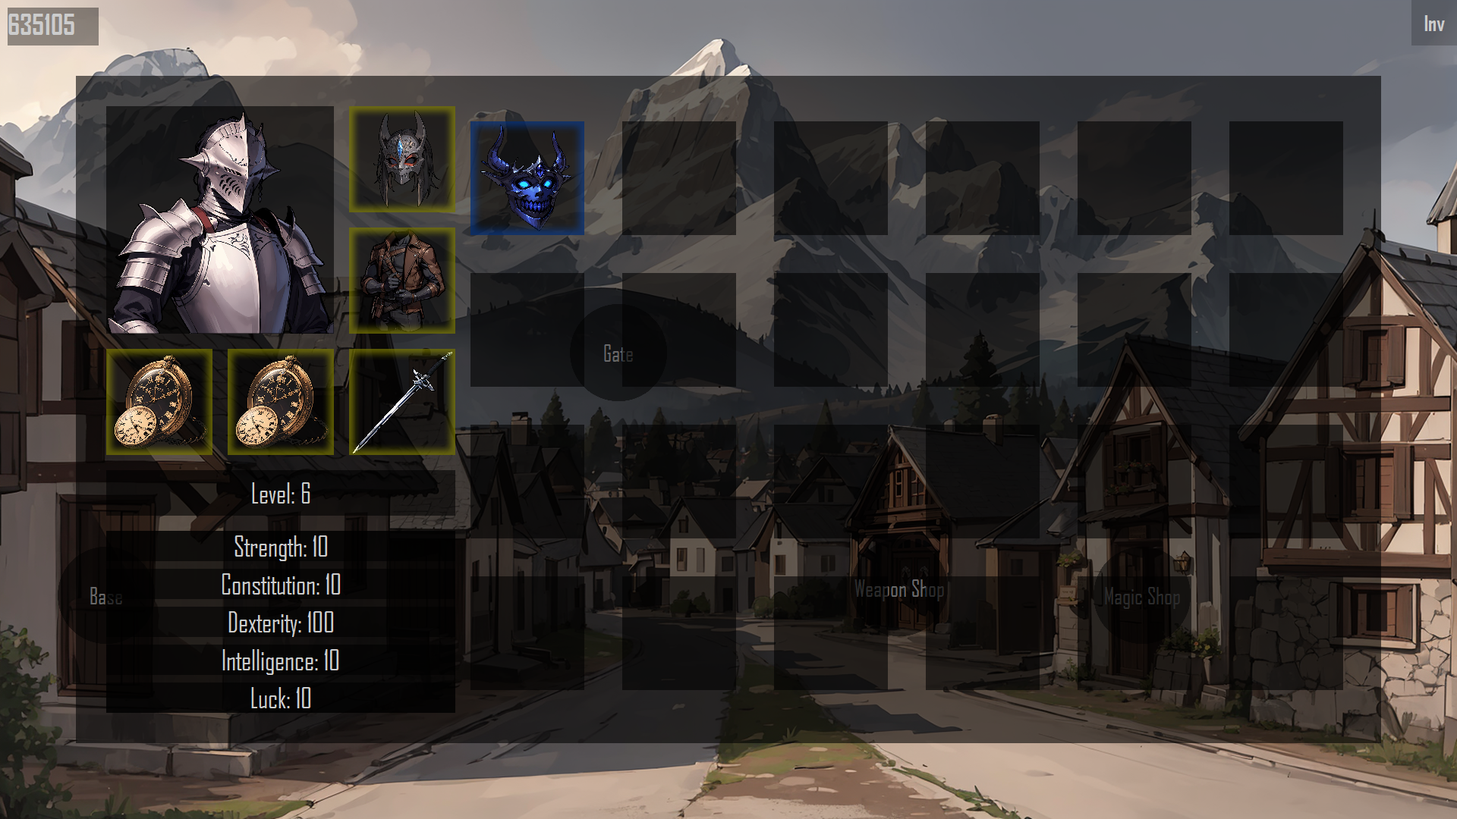

6. ábra Raktár

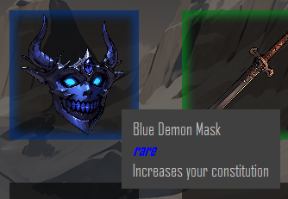Itt láthatják a játékosok a raktárukat. Minden tárgyon saját készítésű ’eszköz tipp’ van, ami leírja a tárgy nevét, ritkaságát és hogy milyen statisztikához köthető.

7. ábra Eszköz tipp

Az eszköztipp, más néven infotip vagy tipp, egy gyakori grafikus felhasználói felület (GUI) elem, amelyben ha egy képernyőelemre vagy -komponensre viszi az egeret, egy szövegmező információkat jelenít meg az adott elemről, például egy gomb funkciójának leírását vagy hogy mit jelent egy rövidítés.[1]

Raktárunkban összesen 29 tárgy lehet egy adott időben. (beleértve azt az 5-öt, ami a karakterünkön van) Miután elértük a maximumot sem boltból, sem a labirintusból nem lehet többet beszerezni amíg a játékos el nem éget belőle párat vagy össze nem próbálja őket olvasztani. Ezen felül ezen a képernyőn található a játékos szintje és statisztikái is. Ha a játékos szintet lép akkor itt lehet elosztani a megszerzett pontokat is.

### 

8. ábra Tárgy olvasztó menü

### 

9. ábra Tárgy égető menü

A két előző menü szorosan összefüggenek, hisz mind a kettő tárgyak megszabadulásában segít. Míg az égetés egy elég magától értendő és általánosabb megoldás, a játék végállapotához szinte elengedhetetlen az olvasztás is, amivel fejleszteni tudjuk a tárgyainkat. A játék lezárásához teljes legendás szettben kell megjelennünk, amiről figyelmeztetést is kapunk.

### 2.3.4 Dialógus

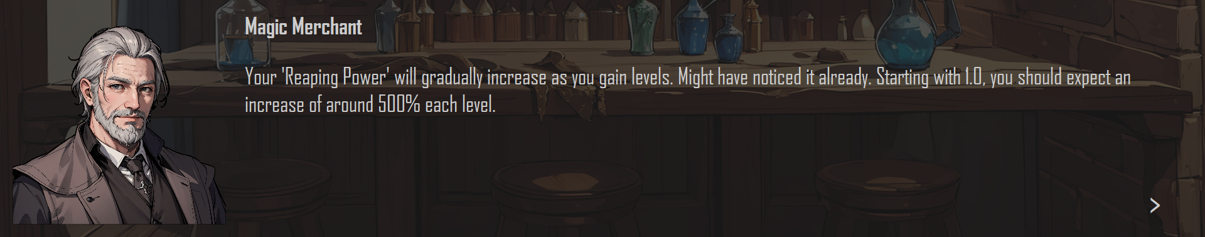

10. ábra Beszélgetés a Varázsbolt tulajdonosával

Így létesíthetnek kapcsolatot a játékosok a történet karaktereivel. Látható a dialógus menüben az aktív beszélő képe, neve és szövege. Ha a meghatározott szövege végére ért akkor megjelenik egy nyíl a jobb alsó sarokban, jelezve, hogy léphetünk tovább. Ha kattintunk miközben éppen beszél a fél, akkor a szöveg végére ugrik a folyamat, így átugorva a beszélgetést abban az esetben ha a játékost nem érdekelné a történet. Ezek a szövegek elengedhetetlenek a történet előadásában, hisz minden amit a világról tudunk innen származik.

### 2.3.5 Bolt menü

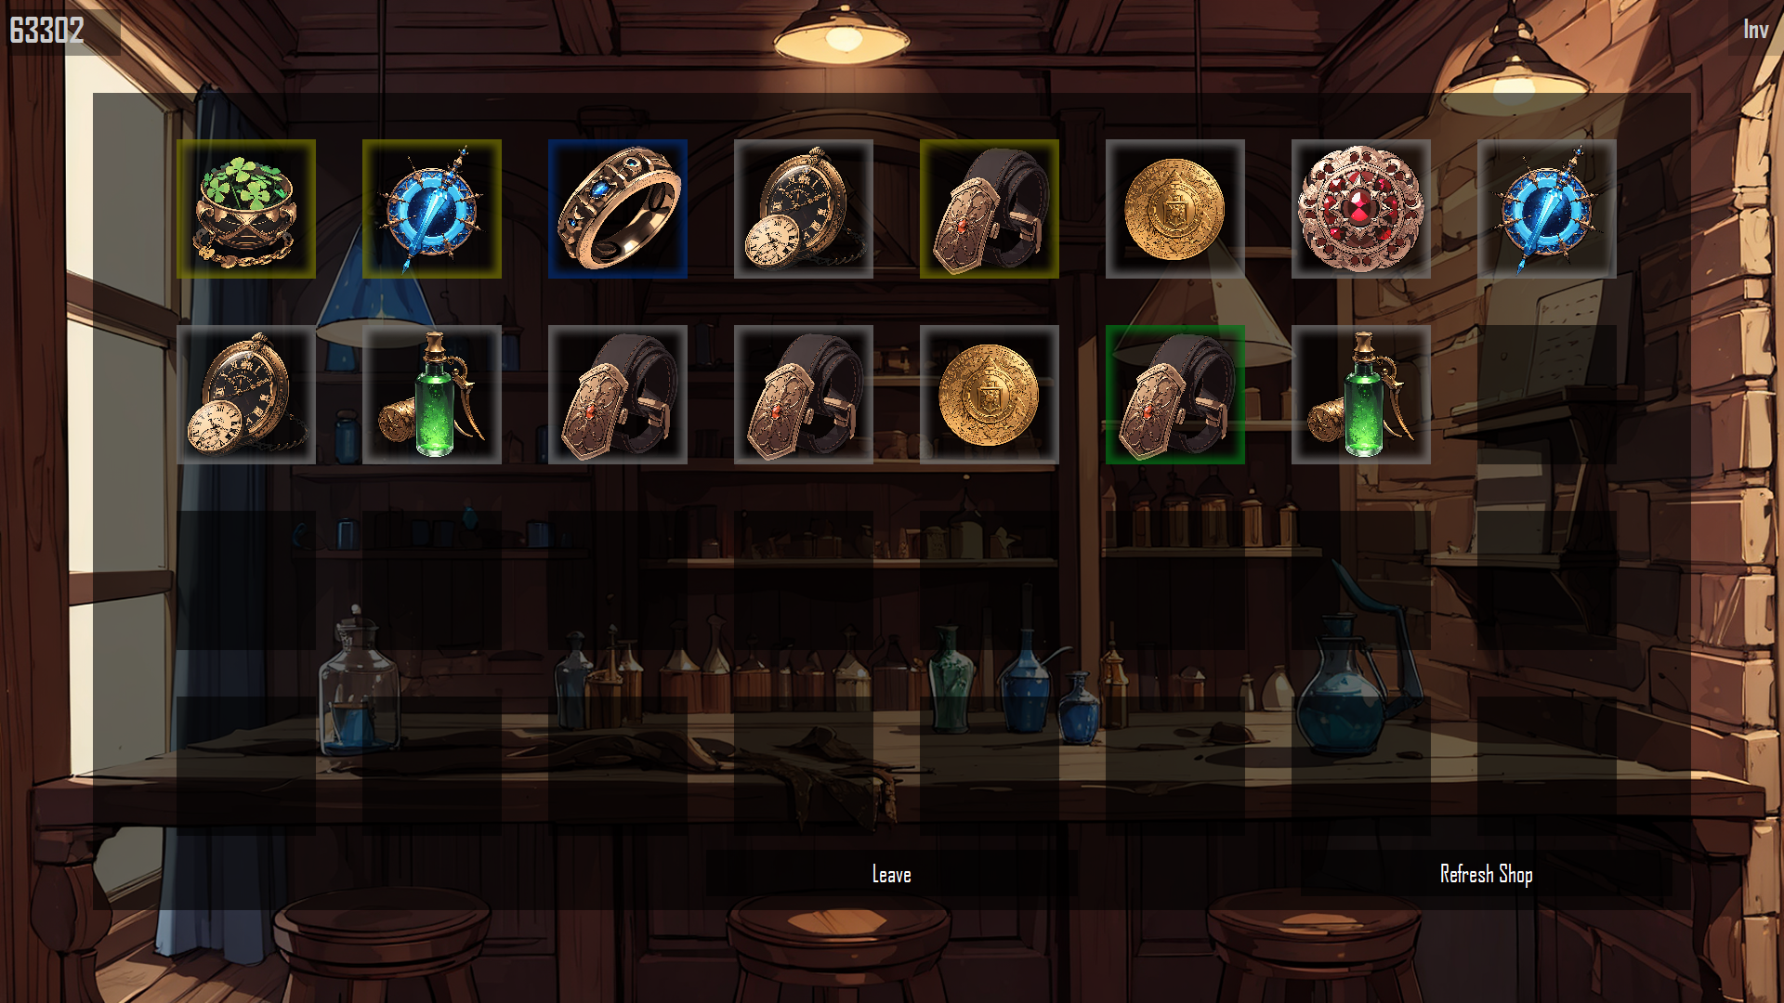

11. ábra Bolt menü

Itt tud tárgyakat vásárolni a játékos. Ha birtokában van a kellő mennyiségű lélek, akkor egy kattintáson keresztül a raktárába kerül a tárgy és elveszti a megadott lelkek számát. Ezen felül, ha a ’Refresh Shop’ gombra nyomunk akkor kicserélődnek a bolt tárgyai újabban generáltakra. Ez a művelet viszont pénzbe kerül a játékosnak.

### 2.3.6 Kattintgató menü

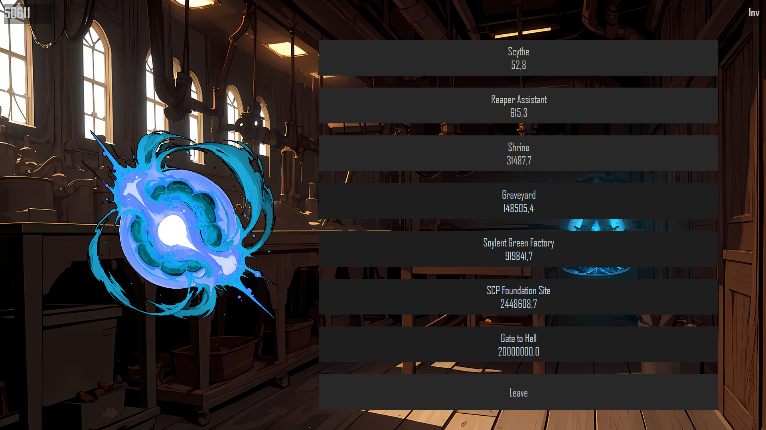

12. ábra Bázis menü

Ezen a felületen keresztül szerezhet a játékos ’lelkeket’, amik a játék pénznemeként funkcionálnak. Majd vásárolhat belőlük fejlesztéseket, amik helyette végzik a gyűjtést. A kék tűzgolyóra kattintva kap 1 lelket kezdetben. Ez a szám exponenciálisan növekszik a játék során ahogy lépi fel a játékos a szinteket és vásárolja a fejlesztéseket.

### 2.3.7 Labirintus

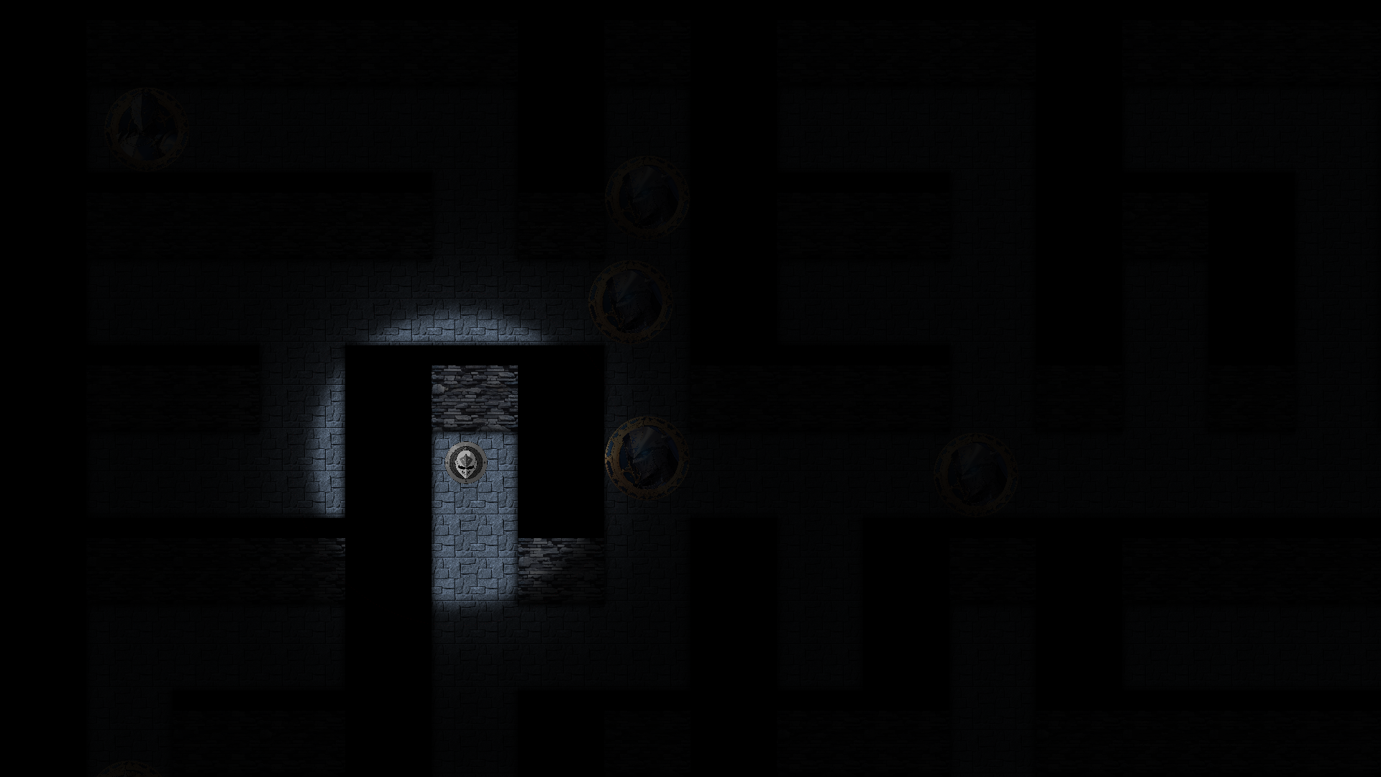

13. ábra Labirintus

A labirintusban a játékos a W-A-S-D gombok segítségével tud navigálni. Ha ütközik egy szörnnyel akkor megkezdődik a harci fázis. Ahhoz hogy kiszabaduljon, minden szörnyet le kell győznie. Ha nem sikerül ezt véghez vinni, akkor a labirintus ki dobja őt bármi értékes tárgy megszerzése nélkül. Ha viszont sikeres, akkor 1-5 darab tárgyat kap kilépését megelőzően.

### 2.3.8 Labirintusi küzdelem

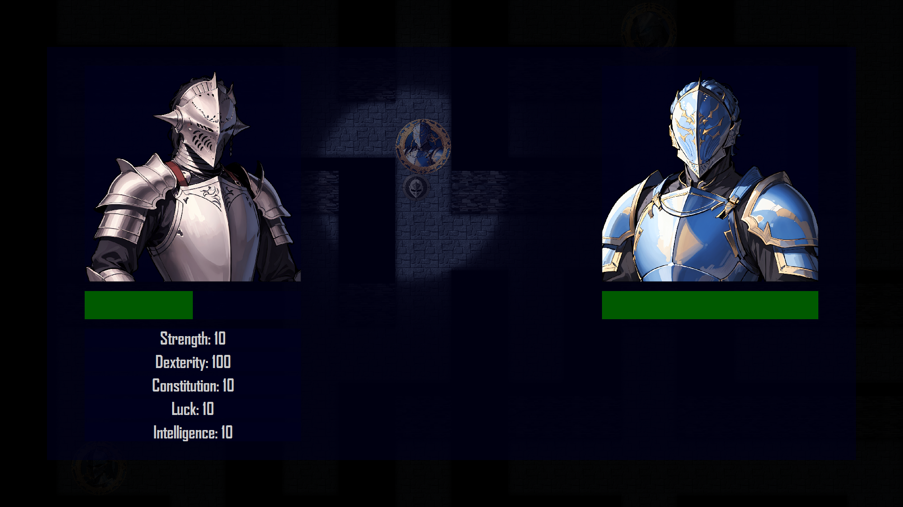

14. ábra Harci képernyő

Ezen a képernyőn küzd meg a játékos a szörnyekkel, amikkel összefut a labirintusban. Láthatók a zöld életcsíkok mind a két félnek és a játékos statisztikái. Ezen felül, ha találat történik akkor pirosan, míg ha a szörny elvéti támadását fehéren villan a képünk, így jelezve hogy mi is történt pontosan.

### 2.3.9 Szerzett tárgyak

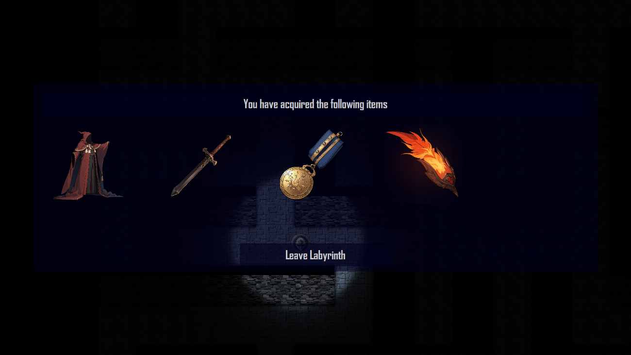Itt láthatják a játékosok a 1-5 darab megszerzett tárgyat az utolsó szörny legyőzése után. Ezek a tárgyak kezdetben maximum csak ’epikus’ ritkaságúak lehetnek, majd 5.-ik szint elérése után már legendás tárgyakat is lehet találni a labirintus végén. 1 tárgyat minimum kötelez adni a labirintus.

15. ábra Győzelmi képernyő

## 2.4 Hibák

Hibák a programban csak olyan esetben fordulnak elő ha például nincs elég lelkünk venni valami tárgyat vagy nincs hely a raktárunkban tárolni azt. Ezesetben egy saját ’Pop-up’ avagy előugró ablak szerű szöveg megjelenítésével értesítjük a játékost hogy amit éppen szeretett volna tenni az nem lehetséges.

Az előugró ablak vagy popup, pop-up (angol: „felugró”, e. kb. ~ popáp) a különböző számítógépes programokban felugró ablakok közös elnevezése. Legismertebb formái a webböngészőkben felugráló ablakok, melyekben rendszerint nem kívánt reklámok vannak. Több program is létezik, amely a popupokat blokkolja, sok böngészőbe ez alapból be van építve. Van pop-under ablak is, ami a böngészőablak alatt nyílik meg, és csak akkor látható, amikor már becsuktuk a böngészőablakot. Ez egy fokkal kevésbé idegesítő.[2]

A programomban viszont fix időhöz van kötve minden előugró grafika, amik nem blokkolják a további kattintásokat, így orvosolva a problémákat.

|  |  |
| --- | --- |
| Hibaüzenet | Indok |
| You cannot afford this. | A játékosnak nincs elég lelke megvásárolni a tárgyat amire kattintott. |
| You do not have inventory space! | A játékos raktára teli van. |
| You need at least 2 of this item! | Ez az összeolvasztó képernyőn jelenik meg ha nincs párja a tárgynak amire a játékos kattintott. |

Minden más eset ellen védve van a felhasználó, hogy véletlenül se ütközzen olyan problémába amit nem egyértelmű megérteni és megoldani.

# 3 Fejlesztő dokumentáció

A játék technikai oldalát tekintve 3 ’képernyőn’ működik. Van a fő panelünk, ami mindent összeköt, al-paneleink amik például a bázis és a boltok, és egy labirintus kezelő panelünk. Fontos minimális mennyiségű panellal dolgozni, miután a SWING keretrendszer képes háttérben lévő elemeken regisztrálni a kattintásokat (Akár másik panel alatt is).

A játék a következő szempontokból bővíthető: A fő összekötő hely, alpanelek, ellenséges szörnyek, játék béli tárgyak, és a labirintus kinézete. Ezekhez a fájlokat külön elrendezett mappákban lehet megtalálni a projektfában és használni.

A program SOLID elvekre épülően készült:

#### **S**ingle Responsibility Principle

Ez az elv mondja ki hogy a program több, saját funkciót ellátó osztályból álljon. Így, a játék számos külön osztályba lett bontva. Léteznek ’központibb’ osztályok, viszont minden 1 fő dologért felelős. Erre példa a PopupFloatingText osztály, ami kimondottan és kizárólag csak a lebegő információs szövegekért felelős.

#### **O**pen / Closed Princliple

Ez az elv mondja ki hogy osztályainkhoz kiterjesztéseket írjunk ne pedig bővítéseket. Erre az elvre épül a tárgy rendszerünk. Míg létezik az alapvető ’Item’ osztály, ilyen formában nincs létrehozva. Kizárólag a rá épülő ’Weapon’, ’Helmet’, ’Chestpiece’ és ’Charm’ osztályokat inicializálunk.

#### **L**iskov Substitution Principle

Ez az elv is a tárgyakhoz köthető. Míg kimondott ’Item’ osztályú objektumot nem hozunk létre, ha mégis megtennénk akkor továbbra is működik a program megfelelően. Minden fontos metódus amit használtunk felülírt módon készült, ahogy az elv elvárja.

#### **I**nterface Segregation Principle

Ez a nagyobb egységek szétbontásáért felelős elv. Felületek nem szerepelnek a kódban így ehhez nem kellett alkalmazkodnom úgy, mint az előző kikötésekhez.

#### **D**ependency Inversion Principle

Avagy a ’függőség fordító’ elv, a már szét szedett osztályok még lazább kapcsolatát várja el. Ezt akkor alkalmazzuk, ha egy osztálynak szüksége van másik osztály objektumokra a helyes működéséhez. Erre példát ad a DialougeSystem ami a dialógusokat vezérli.

Azért a SWING keretrendszert választottam, mert az itt jelenlévő limitálások tiszták és ismertek (Nem rendelkezik olyan funkciókkal, mint például a JavaFX). Így jobban tükrözi, hogy pontosan mi az én munkám és mi amit csak felhasználtam más könyvtárakból.

## 3.1 Megoldási terv

### 3.1.1 Használati eset diagram

16. ábra Használati eset diagram

### 3.1.2 Felhasználói történetek

|  |  |  |
| --- | --- | --- |
| **AS A** | | Játékos |
| **I WANT TO** | | Betölteni korábbi játékot |
| **1** | **GIVEN** | Nincs korábbi mentésünk |
| **WHEN** | ’Load saved game’ gombra kattintunk |
| **THEN** | Új játékot kezd a rendszer, betöltés helyett |
| **2** | **GIVEN** | Van korábbi mentés |
| **WHEN** | ’Load saved game’ gombra kattintunk |
| **THEN** | A játék betölti a mentett állapotot |

|  |  |  |
| --- | --- | --- |
| **AS A** | | Játékos |
| **I WANT TO** | | Menteni a jelenlegi állapotot |
| **1** | **GIVEN** | A labirintuson kívül vagyunk |
| **WHEN** | ’Save game’ gombra nyomunk |
| **THEN** | Elmenti a jelenlegi állásunkat |
| **2** | **GIVEN** | A labirintuson belül vagyunk |
| **WHEN** | Elő szeretnénk hozni a menüt |
| **THEN** | Nem jelenik meg |

|  |  |  |
| --- | --- | --- |
| **AS A** | | Játékos |
| **I WANT TO** | | Megvásárolni egy tárgyat |
| **1** | **GIVEN** | Nincs elég lelkünk |
| **WHEN** | Rákattintunk a tárgyra |
| **THEN** | Értesítést kapunk, hogy nincs elég lelkünk |
| **2** | **GIVEN** | Nincs elég hely a raktárunkban |
| **WHEN** | Rákattintunk a tárgyra |
| **THEN** | Értesítést kapunk, hogy nincs hely a raktárunkban |
| **3** | **GIVEN** | Van elég lelkünk és raktár helyünk is |
| **WHEN** | Rákattintunk a tárgyra |
| **THEN** | Megvásároljuk a tárgyat |

|  |  |  |
| --- | --- | --- |
| **AS A** | | Játékos |
| **I WANT TO** | | Elégetni egy tárgyat |
| **1** | **GIVEN** | Viseljük a tárgyat |
| **WHEN** | Rákattintunk a tárgyra |
| **THEN** | Értesítést kapunk, hogy viselt tárgyat nem égethetünk el |
| **2** | **GIVEN** | Raktárunkban van a tárgy |
| **WHEN** | Rákattintunk a tárgyra |
| **THEN** | Megkapjuk a lelkeket a tárgyból, majd törlődik |

|  |  |  |
| --- | --- | --- |
| **AS A** | | Játékos |
| **I WANT TO** | | Összeolvasztani 2 tárgyat |
| **1** | **GIVEN** | Csak 1 ilyen tárgyunk van |
| **WHEN** | Rákattintunk a tárgyra |
| **THEN** | Értesítést kapunk, hogy 2 kell a tárgyból |
| **2** | **GIVEN** | Legendás tárgyra kattintunk |
| **WHEN** | Rákattintunk a tárgyra |
| **THEN** | Értesítést kapunk, hogy legendás tárgyakat nem lehet összeolvasztani |
| **3** | **GIVEN** | Van 2 ilyen, nem legendás tárgyunk |
| **WHEN** | Rákattintunk a tárgyra |
| **THEN** | Véletlenszerűen eldől, hogy sikerül -e vagy nem. |

|  |  |  |
| --- | --- | --- |
| **AS A** | | Játékos |
| **I WANT TO** | | Belépni a labirintusba |
| **1** | **GIVEN** | Az utolsó látogatásunk több mint 5 perce volt |
| **WHEN** | Rákattintunk a labirintus gombra |
| **THEN** | Belépünk a labirintusba |
| **2** | **GIVEN** | Az utolsó látogatásunk kevesebb mint 5 perce volt |
| **WHEN** | Rákattintunk a labirintus gombra |
| **THEN** | Nem történik semmi, miután még a számláló nem érte el a 0-át |

|  |  |  |
| --- | --- | --- |
| **AS A** | | Játékos |
| **I WANT TO** | | Kilépni a játékból |
| **1** | **GIVEN** | Előhoztuk a megállító menüt |
| **WHEN** | A kilépés gombra nyomunk |
| **THEN** | Kilép a játék |

### 3.1.3 UML diagram

17. ábra UML diagram

### 3.1.4 Forráskód

#### interactables

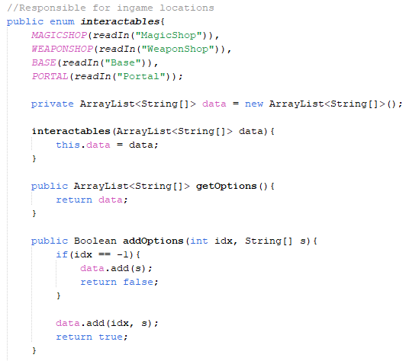

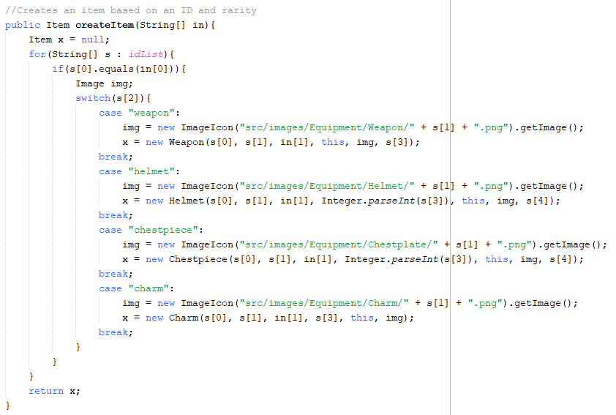Ez az adatszerkezet felelős a helyszínekért, amiket a játék során látogatunk. Külső fájlból olvassa be a helyek választási lehetőségeit, így egyszerűen bővíthető a szöveges dokumentumon keresztül.

A tárgy készítő metódus logikája megköveteli, hogy az ID listán szerepeljen amit csinálni akarunk.

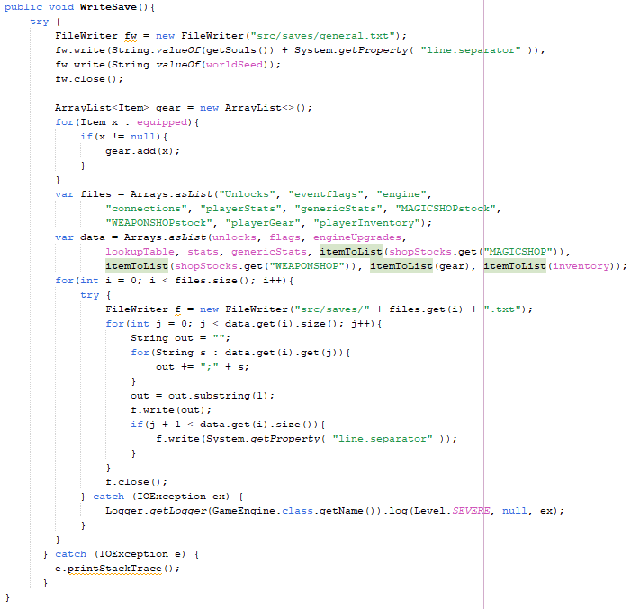

Ez a metódus felelő a játékállapot mentésért. Külön rendszerezett fájlokba írja ki a jelenlegi adatokat, ami fontos lehet a fejlesztők számára, akik bővíteni szeretnének a kód működésén.

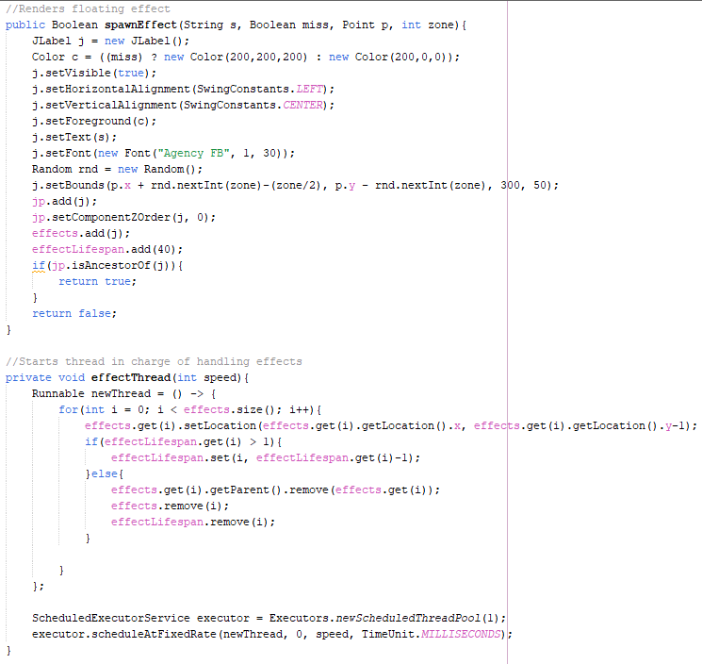

Itt látható a lebegő szövegek logikája és generálási módja. Az osztály listába rendezi a JLabel-eket és ameddig az élettartamuk pozitív szám addig animálja őket. Ezt követve megsemmisíti és törli a listából. Ezeket a játék minden fontosabb menüjében használjuk.

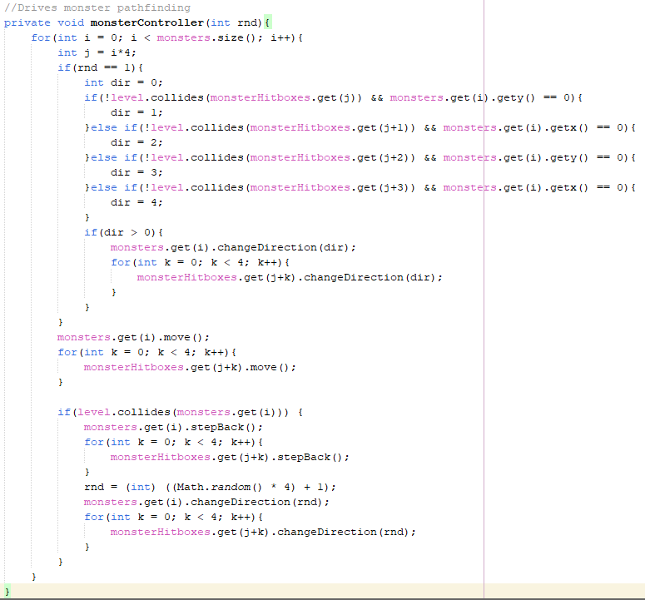

Ez a labirintusi szörnyek vezető logikája. Lényegében úgy operálnak, mint ha sínen közlekednének. Minden lépésüknél feltérképezik a körülöttük lévő akadályokat és döntést hoznak arról hogy változtassanak -e irányt.

### 3.1.5 Felhasznált algoritmusok, paradigmák

##### Véletlenszerű Prim-algoritmus

Ez az algoritmus a Prim algoritmusának véletlenszerű változata.

1. Kezdjük egy falakkal teli ráccsal!
2. Válasszunk egy cellát, jelöljük meg a labirintus részeként!
3. Adjuk hozzá a cella falait a fallistához!
4. Amíg vannak falak a listában:
   1. Válasszunk egy véletlenszerű falat a listából! Ha a fal által határolt két cella közül csak az egyik volt meglátogatva akkor:
      1. Készítsünk egy átjárót, és jelöljük meg a meg nem látogatott cellát a labirintus részeként!
      2. Adjuk hozzá a cella szomszédos falait a fallistához!
   2. Távolítsuk el a falat a listáról!

Általában viszonylag könnyű megtalálni az utat a kiindulási cellához, de nehéz megtalálni máshoz.

Vegyük figyelembe, hogy ha a klasszikus Prim-algoritmust futtatjuk véletlenszerű élsúlyú gráfon, akkor azok a labirintusok hasonlóak lesznek, mint a Kruskal alkalmazásával, mivel mindkettő egy minimális feszítőfát létrehozó algoritmus. Ehelyett ez az algoritmus stílusszerű változatokat alkalmaz, mivel a kezdőponthoz közelebb lévő éleknek kisebb a tényleges súlyuk. [3]

Azért választottam ezt az algoritmust, mert a többi lehetőség (mint például a véletlenszerű Kruskal-algoritmus vagy a mélységi keresés) nem olyan fajta labirintust generált mint amit szerettem volna. Fa-szerű, központi elrendezésű és könnyen navigálható labirintus generálásban a Prim algoritmust találtam leg megfelelőbbnek.

##### Absztrakció

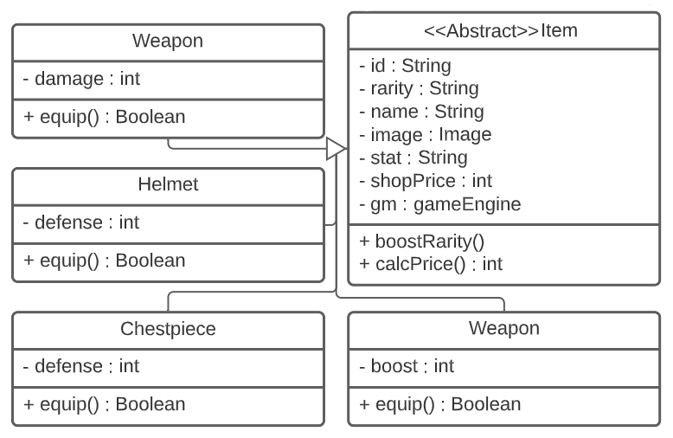A tárgyak osztályszerkezete és a labirintus grafikái erre az elvre támaszkodnak elsősorban.

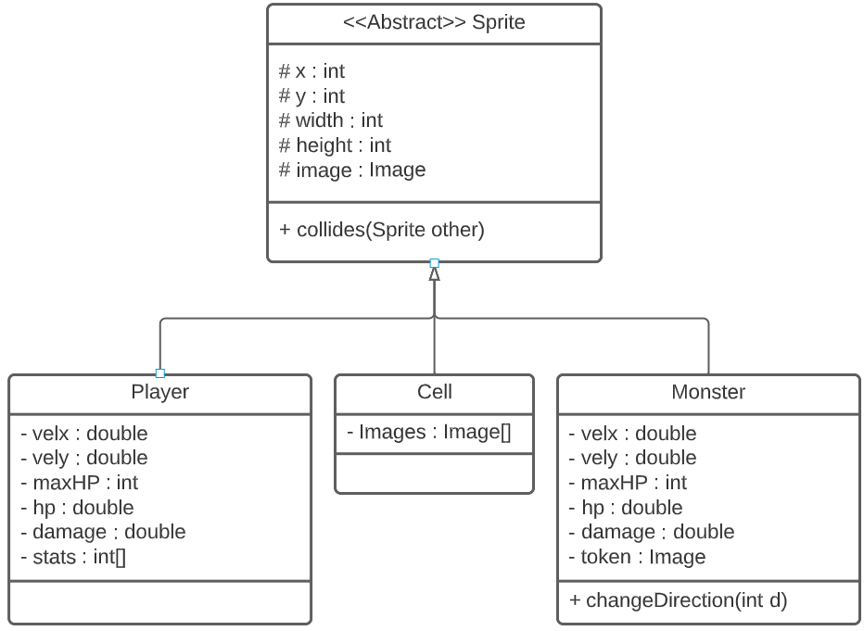

##### Többszálas futtatás

A játék fő szála mellett az alábbi említésre méltó szálak futnak:

* Lélek számláló
* Dialógus
* Eszköztippek
* Animációk
* Portál időszámláló

## 3.2 Mesterséges Intelligencia

A játékhoz készül képeket lokálisan, Stable Diffusion-al készítettem. A Stable Diffusion egy 2022-ben kiadott, ’deep learning’, szövegből-kép mesterséges intelligencia modell. Elsősorban szöveges leírásokhoz kötött részletes képek generálására szolgál, de más feladatokra is alkalmazható, mint pl. belül festés, körül festés és képről képre való generálás. A Stability AI start-up fejlesztette ki számos tudományos kutatóval és non-profit szervezettel együttműködve.

A Stable Diffusion egy látens diffúziós modell, egyfajta mélygeneratív neurális hálózat. Kódja és modellsúlya nyilvánosan megjelent, és a legtöbb fogyasztói hardveren fut, amely szerény GPU-val van felszerelve, legalább 8 GB VRAM-mal. Ez eltérést jelent a korábbi szabadalmaztatott szöveg-képmodellektől, mint például a DALL-E és a Midjourney, amelyek csak felhőszolgáltatásokon keresztül voltak elérhetők. [4]

Erre a vázra épülve készültek más fajta modellek amik alapjának a Stable Diffusion-t vették. Ezek jelentős mennyiségben térnek el egymástól kinézetben és funkcionalitásban is. Az én használati esetemben a ’ CamelliaMix_Line_v2’ modell volt használva ami önmaga már 6-7 másik különböző modellből lett összeolvasztva. Ez a modell egy specifikus felskálázó segítségével, rajzolt típusú képeket generál amik a szakdolgozat minden képernyőjén megjelennek.

Generálási felületnek az AUTOMATIC1111 Github felhasználó általi WebUI-t használtam amit az alábbi linken lehet elérni:

<https://github.com/AUTOMATIC1111/stable-diffusion-webui>

A generált képek, használt felülettől függetlenül sok külön dologtól változhatnak meg, de alább találhatók a legfontosabbak:

* Prompt, avagy a szöveg ami alapján generálja a képet
* Használt modell
* Negatív prompt
* Mintavételező
* Generálási mag
* Generálási lépések száma
* Felskálázó és lépései
* Generált kép felbontása, képaránya

A következő példáknál egységes beállítások az alábbiak:

* Szöveg: (best quality:1.2), (masterpiece:1.2), (detailed:1.1), portait of an old mage, short grey hair, beard, simple background
* Ellen-szöveg: EasyNegative
* Mag: 3898514527
* Felskálázó lépései: 20
* Zajtalanító ereje: 0.3
* Arc helyreállító: Ki
* Ismétlődő textúra: Ki
* Magasfelbontású javítás: Be

Alább láthatók a többi beállítás eltérései és eredményei:

#### Használt modell:

18. ábra Stable Diffusion V1.5

19. ábra RPG v4

20. ábra CamelliaMix_Line_v2

#### 

A modell a legmeghatározóbb döntés, amit hozhatunk a generálás során. Készültek specializált modellek is, amik nem képesek külön fajta esetekre. Az én általam használt modell nagyon nehezen volt képes fegyvereket és tárgyakat generálni.

#### Generálási lépések száma:

21. ábra 100 lépés



22. ábra 32 lépés

23. ábra 10 lépés

Itt látható hogy a lépések száma egy pont után elenyésző eredményt ad a képen. Minden modellnek van egy határa, amit minimum meg kell ütni, hogy értelmes képeket kapjunk. Ez a határ lehet 10 és környéke, mint az általam használt modellnél vagy akár 100+ a fotó realisztikus megközelítéseknél.

#### CFG skála:

24. ábra CFG 8

25. ábra CFG 5

26. ábra CFG 15

Minél magasabb ez az érték annál pontosabban követi a megadott szöveget a generáló algoritmus. 7-12 között kapjuk a legjobb eredményeket. Ez alatt túl általános, felette pedig túl nehéz az algoritmusnak minőségi képet generálni a szigorú megkötés miatt.

#### Mintavételező módszer:

27. ábra UniPC

28. ábra DPM++ SDE



29. ábra Euler a

A mintavételező választása is nagy kihatással van a végső képekre. Kivételes esetekben (Mint például tájkép vagy karakter generálás) óriási változásokat hozhatnak a képen.

#### Felskálázó:

30. ábra Lanzcos

31. ábra R-ESRGAN 4x+ Anime6B



32. ábra LDSR

A skálázó kisebb változásokat hoz a képen, de ugyan olyan fontossággal kell megválasztani mint bármi mást, hisz ha teljes felbontásban nézzük a képet eltéréseket tapasztalhatunk. Ezek közül a leg elismertebb a LDSR viszont én az ’ R-ESRGAN 4x+ Anime6B’ mellett döntöttem mert a modell stílusához jobban passzolt.

#### Felbontás:

33. ábra 768 x 768

34. ábra 512 x 512

35. ábra 400 x 400

A legtöbb modell 512 x 512 pixel felbontásra van optimalizálva, miután a bejövő képek ami alapján tanítva lettek ilyen felbontásban érkeztek hozzájuk. Ennek ellenére képesek másik felbontásban is generálni. Legelterjedtebb felbontások/képarányok az alábbiak:

* 512 x 512 | 1:1-es képarány
* 768 x 512 | 9:6-os képarány
* 910 x 512 | 16:9-es képarány

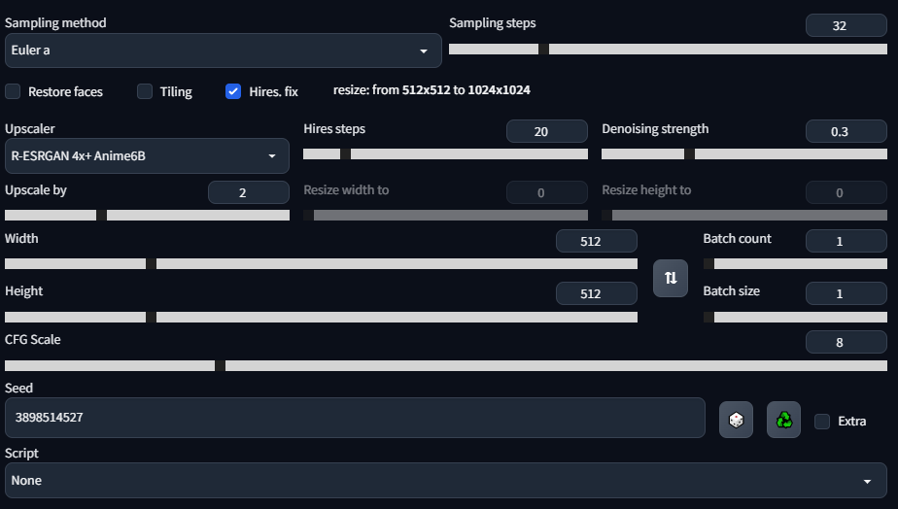Mind ezen beállításoknak nem létezik ’optimális’ használata, miután annyira eltérő minden kapott kép hogy lehetetlen lenne találni egységes legjobb utat. Viszont ez nem azt jelenti hogy nem lehet optimalizálni a munkánkat. Az én általam használt beállításokkal konzisztensebb képeket lehet kapni, mint ha bármit változtatnánk rajta ezzel a modellel.

36. ábra Általános generálási beállítások

## 3.3 Tesztelés

A program szigorú, több ember által futtatott tesztelésen esett át. Sok esetben véletlenszerű vad kattintgatásnak volt kitéve, hogy megszabadulhassunk a ritka hibáktól is. Játékprogram létére ez volt az elsődleges és legfontosabb aspektusa a tesztelésnek, viszont kellő unit tesztek is kerültek futtatásra.

### 3.3.1 Unit tesztek

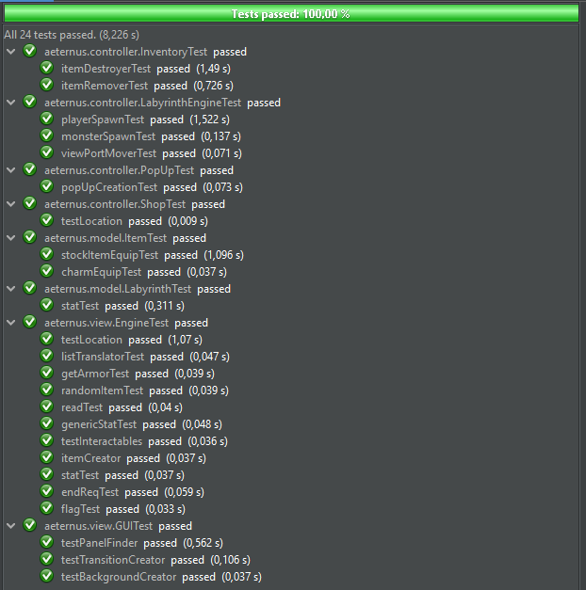A föntebbi tesztfájlok felelősek a program által használt 24 egységtesztért. A tesztek Junit 4.12 verzióját használják keretrendszerül.

37. ábra Tesztek futtatás után a fejlesztői környezetben

38. ábra Tesztesetek fájljai a program struktúrában

#### InventoryTest.java

Ennek a tesztelőnek szerepel @Before metódusa ami a Junit 4.x rendszerben annyit tesz hogy minden másik teszt metódus előtt le kell futnia. Ezesetben a raktárat inicializálja és tesz bele tárgyat, hogy tesztünk lefordulhasson.

itemDestroyerTest(): Megpróbálja törölni a megadott tárgyat a raktárunkból

itemRemoverTest(): Először felszereli, majd megpróbálja levenni a tárgyat a karakterünk aktív eszközei közül.

#### LabyrinthEngineTest.java

monsterSpawnTest(): Szörnyek teremtésért felelős metódus tesztelése.

viewPortMoverTest(): Ez a metódus ami a játékteret mozgatja ahogy a játékos halad a labirintuson keresztül

playerSpawnTest(): Játékos létrehozásáért felelős metódus.

#### PopupTest.java

popUpCreationTest(): Lebegő szövegek generálásáért felelős metódus teszte.

#### ShopTest.java

testLocation(): A megnyílt felület környezetét tesztelő metódus.

purchaseTest(): Felszerelés megvásárlásáért felelős metódus.

#### ItemTest.java

setUp(): Raktár inicializálása.

stockItemEquipTest(): Megpróbál felvenni egy tárgyat a játékos felszerelései közé.

charmEquipTest(): Megpróbál egy ’Charm’ típusú tárgyat felvenni.

#### LabyrinthTest.java

statTest(): Teszteli hogy helyesen generálódnak -e le a játékosok és a szörnyek.

#### GUITest.java

testPanelFinder(): Jpanel kereső metódus tesztesete.

testBackgroundCreator(): Háttérkép Jlabel kreáló teszt.

testTransitionCreator(): Jelenetek közötti átmenet Jlabel generáló teszt.

#### EngineTest.java

testLocation(): Lokáció betöltő tesztelése.

testInteractables(): Helyszínek és azok al-opciói betöltésének teszte.

flagTest(): Jelölőzászlók tesztelése.

listTranslatorTest(): A lista-fordító felelős megváltoztatni egy ’Item’-ekből álló listát szöveges alapúra.

getArmorTest(): Felszerelt páncél feltevését, és kiszámolt ’védőpont’ egyeztető teszt.

endReqTest(): Játék végi állapot tesztelése. Ez dönti el a történet készenlétét.

statTest(): Teszteli a játékos statisztika lekérő biztonságát.

randomItemTest(): Eszköz generáló tesztelése.

genericStatTest(): Általános statisztika beolvasás és lekérés tesztje.

itemCreator(): Eszköz ’gyártó’ metódus tesztelése.

readTest(): Raktár beolvasó metódus tesztelése.

### 3.3.2 Felhasználói felület teszt

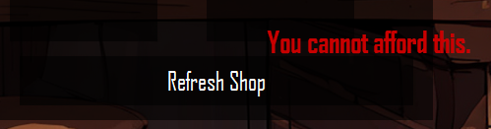1. Teszt: Bolti vásárlás / frissítés kellő lelkek nélkül

39. ábra Bolti frissítés figyelmeztető

2. Teszt: Labirintus menü meglátogatása a ’lehűlési’ időszak vége előtt

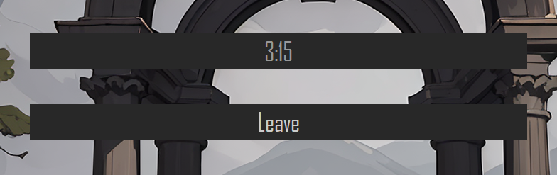3. Teszt: Kattintgató menü

40. ábra Labirintus menü

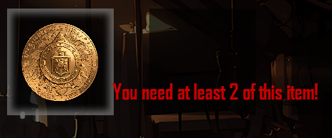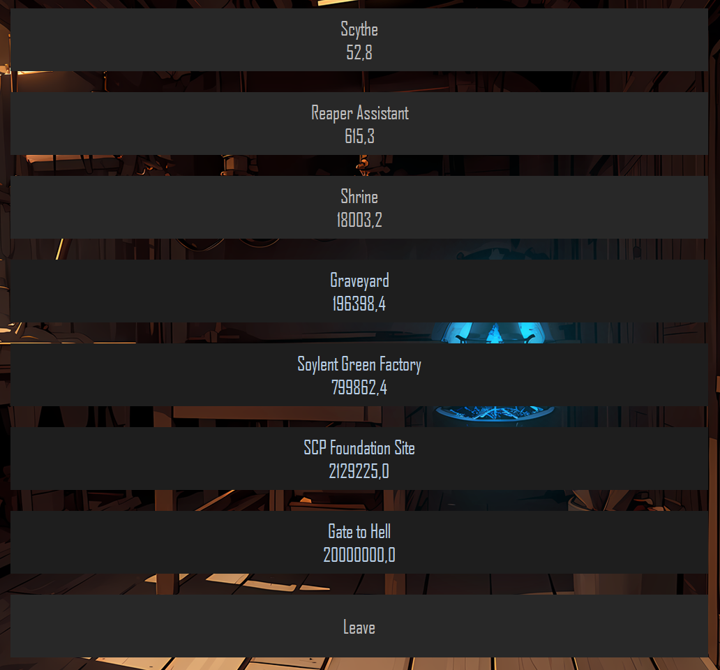4. Teszt: Tárgyak összeolvasztása, pár-tárgy nélkül

41. ábra Tárgy olvasztó figyelmeztetés

42. ábra Fejlesztési lehetőségek

## 3.4 Bővítési lehetőségek

A játék adatstruktúrái és szerkezetei alkalmasak a fejlesztésekhez. Új tárgyak, lokációk, fejlesztések és szörny típusok mind helyezhetők a játékprogramba.

### Tárgyak

Elsősorban az ’idlist’ fájlt kell bővíteni egy új sor adattal az alábbi felosztásban:

* ID;Tárgy név;Tárgy típus

Viszont ha páncélt szeretnénk hozzáadni akkor az alábbi sablont kell használnunk:

* ID;Tárgy név;Védelmi pont;Tárgy típus

Ezután egy képet kell helyeznünk a játék által használt fájlok közé, a megfelelő kategóriába. Fontos hogy a kép neve egyezzen a tárgy nevével.

### Lokációk

Ezeket az *interactables* enumerátoronkeresztül tudunk bővíteni. Meg kell adnunk a szöveges fájlt amiből be kell olvasnia a programnak, és szolgáltatnunk kell egy képet amit háttérnek tud használni.

### Fejlesztések

Ezeket az ’engine’ dokumentumban találjuk. Az alábbi sablon segítségével lehet adni új fejlesztési lehetőségeket:

Név; Jelenlegi darabszám; Ár; Másodpercekénti lélek generálás; Leírás

### Szörnyek

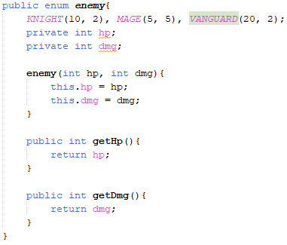Ezeket a CombatEngine osztály *enemy* enumerátorában tudjuk bővíteni.

# 4 Összefoglalás

A játék írása során megtanultam becsülni a fejlett nyelvek és könyvtárak végtelen funkcióit, miket itt némileg hiányoltam. Jobban megismertem a SWING keretrendszert, és elengedhetetlen Java gyakorlást tudtam folytatni. Ugyan a játék nem kerül piacra és nem marad portfólióm-éke örökké, teljesen elégedett vagyok az élménnyel amit tud nyújtani a felhasználóknak. Fontosabb, pedig az hogy bebizonyította számomra a projekt hogy mesterséges intelligenciával már a jelenlegi állapotában is határtalan dolgokra lehet képes egy fejlesztő. Ha konzisztens stílust akarunk elérni és van időnk/energiánk belefektetni a megértésébe, akkor feltétlen megéri utána olvasni ennek a technológiának.

Ezúton is szeretnék köszönetet mondani Tichler Krisztián konzulens tanáromnak aki bármi körülmény között meghallgatta a problémáimat és támogatta a projektemet a leadás napjáig.

# 5 Irodalomjegyzék

[1] <https://en.wikipedia.org/wiki/Tooltip> [Hozzáférés dátuma: 2023.05.02]

[2] <https://hu.wikipedia.org/wiki/Popup> [Hozzáférés dátuma: 2023.04.30]

[3] <https://hu.wikipedia.org/wiki/Labirintust_létrehozó_algoritmus> [Hozzáférés dátuma : 2023.03.15]

[4] <https://en.wikipedia.org/wiki/Stable_Diffusion> [Hozzáférés dátuma : 2023.04.11]

# 6 Ábrajegyzék

1. ábra Főmenü 4

2. ábra Fő tér 5

3. ábra Lélekszámláló 5

4. ábra Hely jelölő 5

5. ábra Raktár 5

6. ábra Raktár 6

7. ábra Eszköz tipp 6

8. ábra Tárgy olvasztó menü 7

9. ábra Tárgy égető menü 7

10. ábra Beszélgetés a Varázsbolt tulajdonosával 8

11. ábra Bolt menü 8

12. ábra Bázis menü 9

13. ábra Labirintus 9

14. ábra Harci képernyő 10

15. ábra Győzelmi képernyő 11

16. ábra Használati eset diagram 14

17. ábra UML diagram 17

18. ábra Stable Diffusion V1.5 25

19. ábra RPG v4 25

20. ábra CamelliaMix_Line_v2 25

21. ábra 100 lépés 25

22. ábra 32 lépés 25

23. ábra 10 lépés 25

24. ábra CFG 8 26

25. ábra CFG 5 26

26. ábra CFG 15 26

27. ábra UniPC 26

28. ábra DPM++ SDE 26

29. ábra Euler a 26

30. ábra Lanzcos 27

31. ábra R-ESRGAN 4x+ Anime6B 27

32. ábra LDSR 27

33. ábra 768 x 768 27

34. ábra 512 x 512 27

35. ábra 400 x 400 27

36. ábra Általános generálási beállítások 28

37. ábra Tesztek futtatás után a fejlesztői környezetben 29

38. ábra Tesztesetek fájljai a program struktúrában 29

39. ábra Bolti frissítés figyelmeztető 31

40. ábra Labirintus menü 31

41. ábra Tárgy olvasztó figyelmeztetés 32

42. ábra Fejlesztési lehetőségek 32